Государственное бюджетное профессиональное образовательное учреждение Новосибирской области
«Новосибирский промышленно-энергетический колледж»

МДК.01.01Технология разработки программного обеспечения
Отчёт по практической работе №11
Тема: «Построение диаграммы вариантов использования и диаграммы Последовательности»

Работу выполнил студент группы ИСиП24:
Гидион Денис
Проверил преподаватель:
Болобуев Н.В.

Новосибирск 2026
Задание1. Составить таблицу

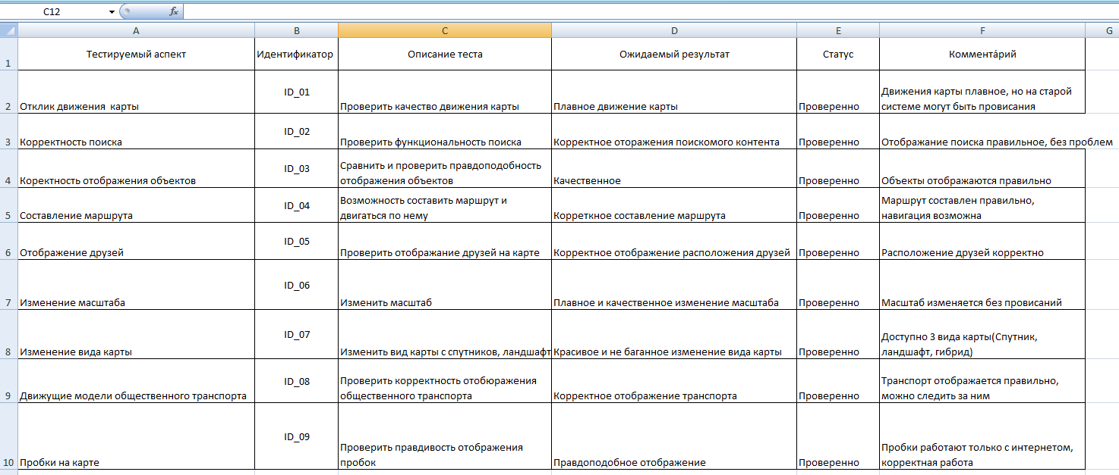
Рисунок 1- таблица теста
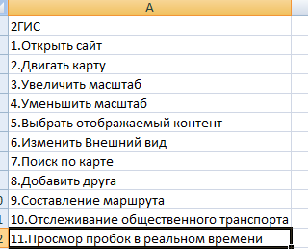
Рисунок 2-smoke test.

Вывод в ходе работы я протестировал работу приложения 2гис. Составил таблицу тестов и smoke test.

